

Inserir Novos Logradouros Atualização Cadastral
O objetivo desta funcionalidade é permitir ao usuário inserir logradouros na base do GSAN, sendo necessário que existam novos logradouros cadastrados no ambiente Pré-GSAN. A funcionalidade pode ser acessada via Menu de sistema, no caminho GSAN > Cadastro > Atualização Cadastral Dispositivo Móvel > Inserir Novos Logradouros Atualização Cadastral.
Feito isso, o sistema visualiza a tela abaixo:

Observação
Informamos que os dados exibidos nas telas a seguir são fictícios, e não retratam informações de clientes.
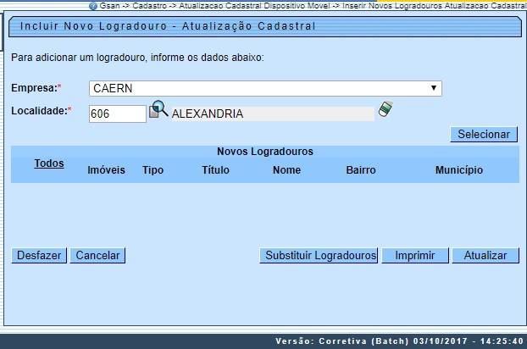
O usuário seleciona os novos logradouros cadastrados, sendo obrigatório informar os seguintes campos:
- Empresa: Campo Obrigatório - Caso a empresa seja informada, o sistema pesquisa as localidades liberadas da empresa e habilita o campo localidade;
- Localidade: Campo obrigatório - Para cada logradouro pesquisado, o sistema exibe checkbox Todos, Imóveis, Tipo, Título, Nome, Município e os Bairros. Para cada logradouro listado, o usuário pode realizar as seguintes operações:
  - Atualizar – Atualizar Logradouro;
  - Consultar (contém o link no nome do logradouro);
  - Substituir – Substituir Logradouro;
  - Cancelar – Sair da funcionalidade, redirecionando o usuário ao Menu Principal;
  - Desfazer – Limpar todas as informações do formulário.
Informe os campos Empresa e Localidade, obrigatoriamente. Em seguida, clique no botão . Após a seleção, com base nos parâmetros informados, o sistema exibe a tela abaixo, com os novos logradouros que atenderam ao filtro de pesquisa:
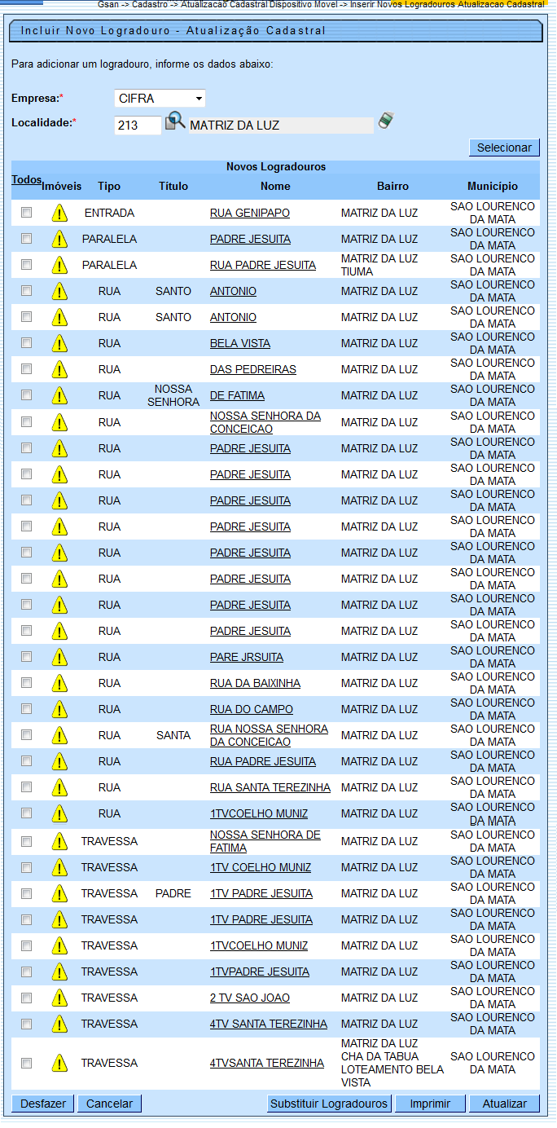
Ao clicar no botão , o sistema exibe a tela para pesquisar Logradouro (para detalhes da tela Pesquisar Logradouro, clique no link Pesquisar Logradouro).
É necessário informar pelo menos um Logradouro para substituir ou atualizar no ambiente GSAN.
Ao clicar no botão , o sistema gera o relatório R1443 - RELATÓRIO DE NOVOS LOGRADOUROS - ATUALIZAÇÃO CADASTRAL, conforme modelo AQUI. Ao clicar no botão acima, o sistema exibe a tela popup contendo os imóveis associados ao logradouro:
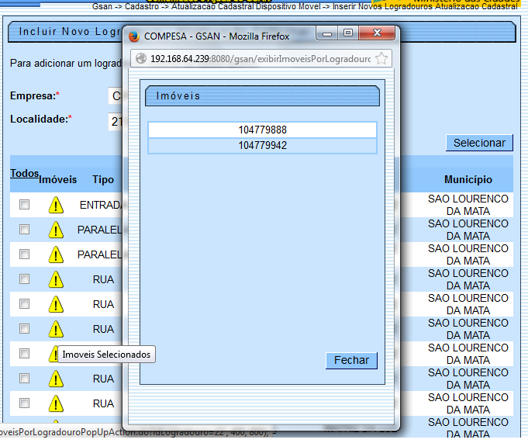
Ao clicar no hiperlink do campo Nome, o sistema exibe a tela abaixo, contendo os dados para complementação de informação e atualização.
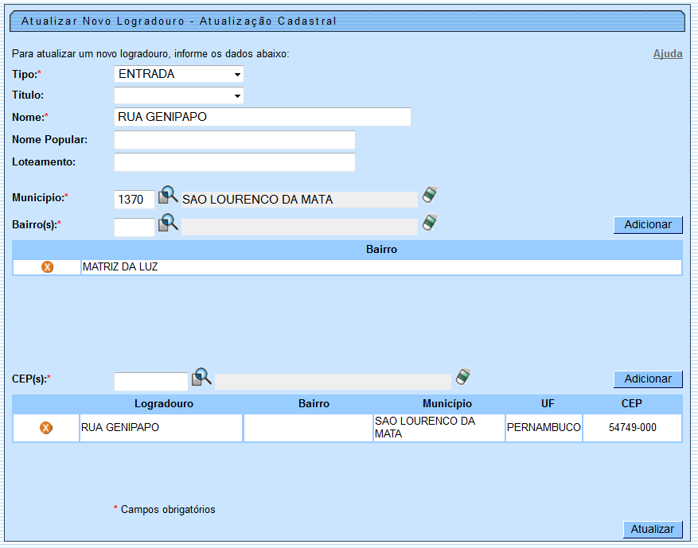
Faça as alterações que julgar necessárias. Em seguida, clique no botão . Durante o preenchimento dos campos, o sistema efetua algumas validações:
- Atualizar Logradouro:
  - O sistema verifica se existe algum logradouro selecionado. Caso exista logradouro com o campo substituir logradouro informado, será substituído o logradouro do imóvel atualização cadastral.
  - Caso exista logradouros com o checkbox de atualização selecionado, o sistema insere o logradouro.
- Manter Logradouro:
  - O sistema exibe os dados do logradouro, possibilitando ao usuário editar os dados selecionados para atualização. Caso o logradouro já tenha sido inserido no GSAN ou substituído, o sistema desabilita a opção de Manter Logradouro.
- Substituir Logradouro:
  - O usuário pode pesquisar por logradouros e verificar se o logradouro já está cadastrado no GSAN. Caso o usuário selecione um logradouro na pesquisa, deve substituir o logradouro informado no Pré-GSAN. Desabilita o link Manter Logradouro, desabilitando o checkbox de atualizar o logradouro. Caso o logradouro já tenha sido inserido no GSAN ou substituído, o sistema desabilita a opção de Substituir Logradouro.
- Caso não tenha nenhum Logradouro selecionado e não exista nenhum logradouro para substituir o sistema exibe a mensagem É obrigatório informar pelo menos um logradouro, para atualizar ou para substituir.
- O sistema verifica se o arquivo do roteiro correspondente ao logradouro foi finalizado. Caso contrário, o sistema exibe a mensagem: O roteiro do logradouro: <nome do logradouro> ainda não foi finalizado e retorna para o passo correspondente no fluxo principal.
- O sistema verifica se o CEP associado ao logradouro corresponde ao CEP inicial do município.
  - Caso o usuário confirme a inserção de um Logradouro com CEP inicial do município, o sistema não verifica se o CEP associado ao logradouro já está cadastrado para outro logradouro.
- Caso um dos códigos de CEP seja igual ao código do CEP inicial do Município o sistema exibe a mensagem: Um dos CEPs que foi associado ao logradouro <logradouro> é o CEP inicial do município. Deseja continuar?
  - Caso confirme, o sistema retorna para passo correspondente no fluxo principal.
  - Caso contrário, o sistema interrompe a inserção do logradouro e retorna para a tela de consulta.

Tela de Sucesso
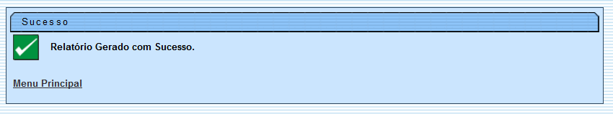
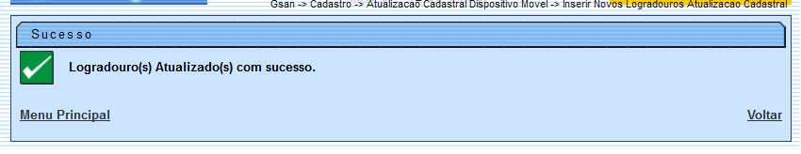

R1443 - RELATÓRIO DE NOVOS LOGRADOUROS - ATUALIZAÇÃO CADASTRAL
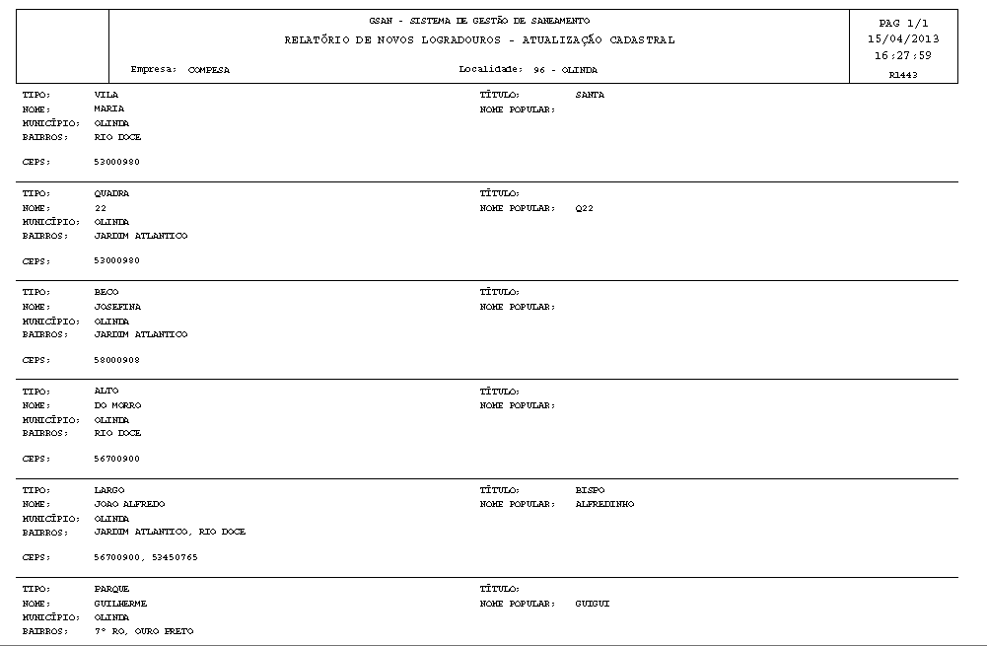

Preenchimento dos campos
Campo | Orientações para Preenchimento
Empresa | Campo obrigatório - Informe a empresa, selecionando uma das opções disponibilizadas pelo sistema.
Localidade | Campo obrigatório - Informe o código da localidade, ou clique no botão para selecionar a localidade desejada. O nome será exibido no campo ao lado.  Para apagar o conteúdo do campo, clique no botão ao lado do campo em exibição.

Funcionalidade dos Botões
Botão | Descrição da Funcionalidade
 | Ao clicar neste botão, o sistema permite consultar um dado nas bases de dados.
 | Ao clicar neste botão, o sistema apaga o conteúdo do campo em exibição.
 | Ao clicar neste botão, o sistema permite desfazer a última operação realizada limpando a tela.
 | Ao clicar neste botão, o sistema permite cancelar o processo e retornar à tela principal.
 | Ao clicar neste botão, o sistema permite selecionar os logradouros para atualização cadastral.
 | Ao clicar neste botão, o sistema comanda a impressão conforme modelo.
 | Ao clicar neste botão, o sistema comanda a execução da atualização cadastral.
 | Ao clicar neste botão, o sistema adiciona novo logradouro.
 | Ao clicar neste botão, o sistema remove um logradouro cadastrado.
 | Ao clicar neste botão, o sistema exibe a tela popup contendo os imóveis que estão associados ao logradouro.
 | Ao clicar neste botão, o sistema possibilita pesquisar novo logradouro para substituição (detalhes da tela Pesquisar Logradouro, clique no link Pesquisar Logradouro).
 | Ao clicar neste botão, o sistema fecha a tela popup.

Referências
Inserir Novos Logradouros Atualização Cadastral

Termos Principais
Cadastro
Atualização Cadastral Via Dispositivo Móvel
Clique aqui para retornar ao Menu Principal do GSAN

